2022广州国际高端烈酒及啤酒展览会
Guangzhou International High-end Spirits and Beer Exhibition 2022
“共品名酒，共享未来”2022国际高端酒发展高峰论坛
时间：2022年8月26日~28日 地点：广州·广交会展馆 B区
Date: August 26~28, 2022 Venue: China import and Export Fair Complex,Guangzhou
网址/ Web：www.high-endwine.com
指导单位·Guidance unit
国际洋酒协会 | International Wine Association
欧洲啤酒协会丨Brewers Of Europe
世界酒店业联盟丨World Hotel Association
主办单位·Hosted by
中欧协会烈酒分会
中国食品工业协会啤酒专委会
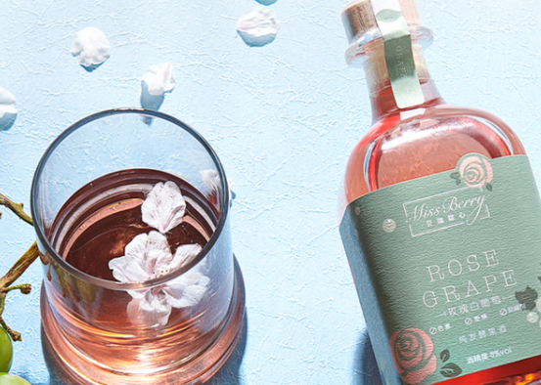
承办单位·Organized by
上海展窑展览服务有限公司丨Shanghai Kilnexpo Exhibition Service Co.,Ltd.
协办单位·Co-organizer by
中国烹饪协会丨China Cuisine Association
世界饭店联合会丨WORLD HOTEL ASSOCIATION WHA
支持单位·Supported by
欧洲烈酒协会
法国干邑白兰地协会
德国啤酒酿造协会
美国葡萄酒及烈酒批发商协会
葡萄酒和烈酒贸易协会丨Wine and Spirit Trade Association
苏格兰威士忌协会丨Scotch Whisky Association)
日本烈酒制造商联合会丨Japan Spirits & Liqueurs Makers Association
江苏省酒类协会|Jiangsu Liquor Association
广东省进口食品协会丨Guangdong (China) Imported Food Association
香港联合烈酒协会
法蘭堡國際酒業（香港）有限公司丨FALANBAO INTERNATIONAL WINE LIMITED
贵州省仁怀市茅台镇金樽酒业有限公司
汾酒集团、西凤酒、茅台、洋河、加拿大果莓集团、斯佳贝酒庄、郑州久秀、台品台宝、千裕酒业、睿美酒业、威恒、古井贡酒、郎酒、劲酒、雪花啤酒、嘉士伯、百威、
■展会概况| Exhibition Overview：
随着中国经济的快速稳定发展，人均收入水平不断的提高，人们对于酒类产品的需求越来越大，酒类产品的消费量激增。目前中国消费海外进口酒占世界总消费量的23%，中国的啤酒及烈酒市场潜力巨大，将吸引越来越多的进口啤酒、烈酒进入。中国是一个拥有13多亿人口的消费大国，是全球经济增长＊快的国家，消费能力也随之上升，各种进口烈酒、啤酒开始进入普通消费者的家庭。啤酒每年消费量快速增长，2018年前11个月的啤酒进口量已超过2017全年啤酒进口量。近年来中国烈性酒消费增长也比较快，已突破每年6亿箱的消费能力。广州有高度的商业聚合能力和辐射能力，广阔的市场前景，成为海内外买家参观展览和设立采购办事处的＊＊地点，是国内外企业从事商业交流和宣传品牌的＊佳贸易中心。
2019年白兰地市场规模约185亿人民币，是中国洋酒第一品类，2019年中国威士忌市场规模约36.5亿人民币，2019年增速达11.1%，2019全球烈酒零售额约为3000亿英镑(约为2.6万亿人民币)，中国烈酒市场占全球烈酒市场消费额的22%(约为5964.99亿元)；在产量方面，中国市场也拔得头筹，2019年全球烈酒市场消费量214亿升，中国烈酒消费量52亿升，占全球烈酒市场的24%。中国堪称全球烈酒第一消费大国。
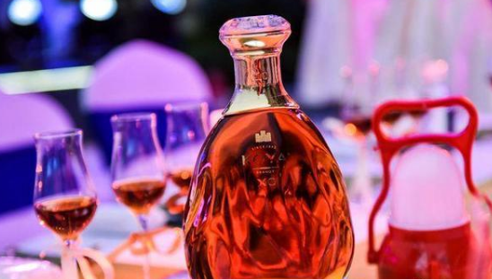
2022广州国际高端烈酒及啤酒展览会作为国内外影响力高的品牌名酒展会之一，2010年以来积累了60多个酒类生产国际相关组织资源，2万多家进口商，近4万个经销商；国内酒类经销商、代理商、批发商、＊＊酒店、商超、餐饮、团购、会所等业内人士达82%。展会已成为沟通众多酒行业商家及酒类爱好者的国际化平台，帮助国内外酒商在中国地区树立企业品牌形象，并实现企业的销售目标和扩大中国的酒饮消费市场，打造一个国际效应好的高端酒展！
■展品范围|Scope of exhibits：
◇洋酒：如香槟、雪莉酒、冰酒、白兰地、威士忌、伏特加、清酒、起泡酒等；
◇啤酒：进口啤酒、啤酒生产厂、精酿啤酒品牌厂商、自酿产品；
◇传统与时尚酒：鸡尾酒、果酒等，白酒、黄酒、保健酒等；
◇原辅材料：酒花及啤酒花制品、酵母、麦芽、啤酒添加剂、啤酒化学辅助材料等；
◇技术与服务：酒具、酒盒、酒柜、酒桶、罐、器皿、制冷设备、存储设备、物流运输、标签、酿酒设备、包装设计、包装材料及相关的机械等方面；
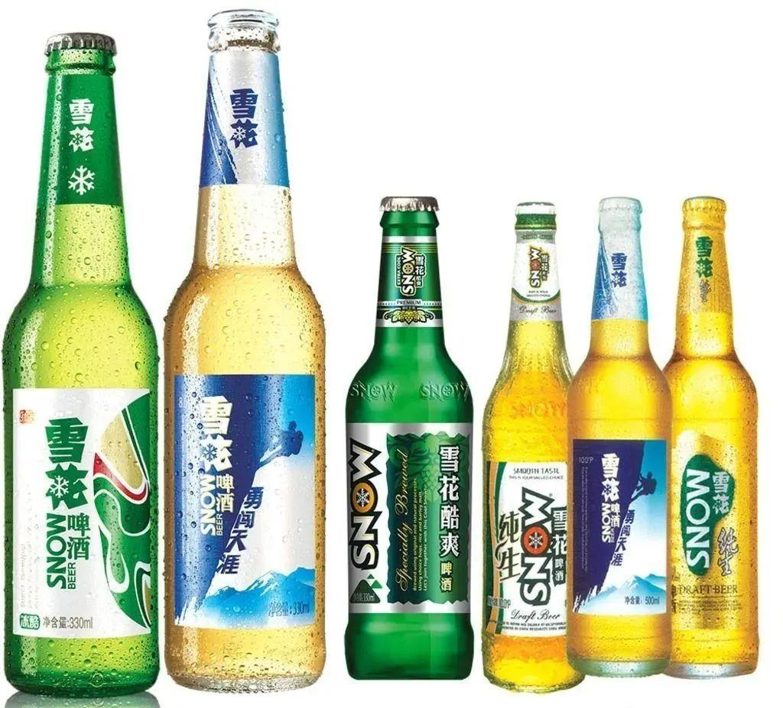
■专业观众| Visiting audience：
多年积累的丰富数据库的基础上，将继续邀请：
1、全国各地的酒类、食品类经销商、代理商、进口商、下游分销商、专营机构；
2、礼品团购公司、终端网络销售商、网店等；
3、各类休闲会所酒吧等；
4、酒店餐饮机构、外国餐厅、＊＊酒店也是酒的消费的市场之一，目前广州以及珠三角地区有超过10000家酒店和中西餐厅及连锁餐厅等；
5、团购单位：协会、商务团体、国营企业、国际公司等；
6、各类超市，如家乐福、沃尔玛、大润发、麦德龙、7-11、联华、华联、农工商、好德、可的、全家、快客、乐购、家得利、易初莲花、机场免税店、保税区免税店等；
7、媒体记者：酒类、消费类、食品类、酒店类、健康类；
8、酒类爱好者、白领、金领、职业经理人、高消费群体。
■参展费用|Booth Rate：
★豪华展位：(注：双面开口加收10%费用)
A：国内企业：16800.00/展期（RMB） 3m×3m
B：国外企业： 4800.00/展期（USD） 3m×3m
★标准展位：3m×3m国内企业：RMB 12800.00/个；国外企业：＄ 3800.00/个
注：标准展位（包括：三面白色壁板、中（英）文楣牌制作、咨询桌一张、折椅二张、地毯满铺、展位照明、220V/5a电源插座一个、废纸篓一个。另将免费提供吐酒桶、酒杯及保洁服务等。）
★室内光地：
A：国内企业：1300.00（RMB）/平方米/展期
B：国外企业： 380.00（USD）/平方米/展期
注：（至少36平方米起租）“光地”只提供参展空间，不包括展架、展具、地毯、电源等。
★ 新产品新技术发布会:每场10,000元/45分钟，国外企业3000.00（USD）
★ 行业特别协办单位18万，限1家；协办单位128,000，限2家；招待晚宴协办单位108,000元，限1家（详情见附件1、2、3）。
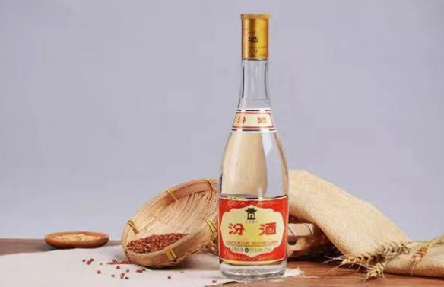
▉参展程序| Exhibition Procedure:
参展条件:具有《营业执照》的相关行业企业。
1.填写《参展申请表》邮寄至组织单位。展位执行 “先申请，先付款，先安排”的原则；
2.申请展位后一周内将参展费用[50%（订金）或全款]电汇或交至组织单位，余款于2022年7月1日前付清。参展商在汇出各项费用后，请将银行汇款单发邮件至展会组织单位。
2022广州国际高端烈酒及啤酒展览会组委会
Organizing Committee of Guangzhou International High-end Spirits and Beer Exhibition 2022：
联系人：杨 生137 1049 1808（华南）
习经理177-6511-0324（北方地区）
QQ： 274402319
电话：86-21-6840 5229
址：广州市海珠区阅江中路380号
International Division：
Contacts: Jimmy
WeChat: 13482165724
Tel: 86-29-8458-4816
E-mail: sales@kilnexpo.com

